دليل الاستخدام الإجرائي (SOP)
United Pharmacy
خطوات تنفيذ كل مهمة، لكل دور، على لوحة التحكم وتطبيق الموبايل والموقع الإلكتروني

الفهرس
لتحديث الفهرس، اضغط بزر الفأرة الأيمن على هذه المنطقة ثم اختر "تحديث الحقل".

مقدمة
هذا الدليل يشرح بالخطوة خطوة كيفية تنفيذ كل مهمة فعليًا داخل نظام United Pharmacy، سواء من لوحة التحكم على المتصفح، أو من تطبيق الموبايل، أو من الموقع الإلكتروني. كل قسم يبدأ بتحديد الدور المسموح له بتنفيذ المهمة، يليه خطوات مرقّمة تبدأ بفعل أمر واضح (اضغط، اختر، أدخل، راجع)، مع توضيح ما يحدث في حالة القبول وما يحدث في حالة الرفض أو وجود مشكلة.

جدول الأدوار والصلاحيات
الدور | الصلاحيات والأقسام المتاحة
الأدمن | صلاحية كاملة على كل أجزاء لوحة التحكم بدون استثناء — بما في ذلك إدارة الموظفين والمستخدمين
المدير | كل أقسام لوحة التحكم ما عدا إدارة الموظفين وإدارة المستخدمين
الصيدلي | الرئيسية، الروشتات، المنتجات، الإدخال السريع، الطلبات الخاصة، والإشعارات فقط
السائق | تطبيق الموبايل فقط — قسم مستقل بالكامل خارج لوحة التحكم
العميل | تطبيق الموبايل والموقع الإلكتروني — التسوق ومتابعة الطلبات والروشتات

الجزء الأول — لوحة التحكم
كل الأقسام التي يستخدمها فريق العمل يوميًا، خطوة بخطوة

1. الرئيسية — لوحة المعلومات
الصلاحية: الأدمن، المدير، الصيدلي
أول شاشة تفتح تلقائيًا بعد تسجيل الدخول، وتعطيك نظرة سريعة وشاملة على أداء الصيدلية في نفس اللحظة.
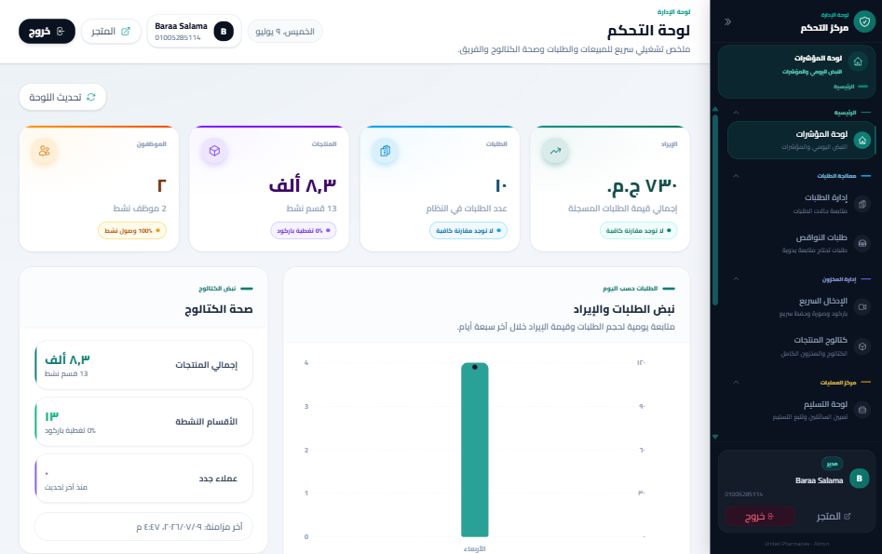
1. سجّل الدخول ببيانات حسابك (البريد الإلكتروني أو رقم الهاتف، وكلمة المرور) من شاشة تسجيل الدخول.
2. بعد نجاح الدخول، تنتقل تلقائيًا إلى شاشة الرئيسية.
3. راجع بطاقات الإحصائيات أعلى الشاشة: عدد الطلبات اليوم، والمبيعات اليوم والشهر.
4. انزل لقسم الأكثر مبيعًا لمعرفة المنتجات الأعلى طلبًا خلال الفترة الحالية.
5. راقب قسم تنبيهات المخزون: أي منتج وصل لحده الأدنى يظهر بعلامة تنبيه بجانبه.
◦ في حالة القبول / النجاح: اضغط على اسم المنتج المُنبَّه عليه للانتقال مباشرة إلى صفحته في إدارة المنتجات وتحديث الكمية.
6. استخدم الروابط السريعة في القائمة الجانبية أو أسفل الشاشة للانتقال لأي قسم آخر في النظام.

2. إدارة الطلبات
الصلاحية: الأدمن، المدير
متابعة كل طلب من لحظة إنشائه من العميل وحتى تسليمه بالكامل.
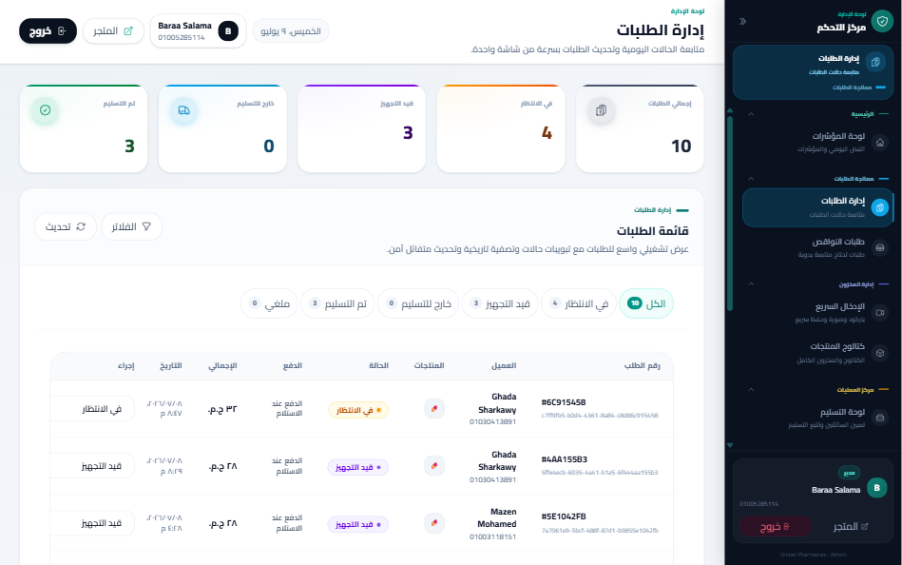
1. من القائمة الجانبية، اضغط على تبويب الطلبات.
2. تظهر لك قائمة بكل طلبات العملاء، مرتبة من الأحدث إلى الأقدم.
3. للبحث عن طلب معيّن، استخدم مربع البحث أعلى القائمة واكتب اسم العميل أو رقم الطلب.
4. لعرض حالة معيّنة فقط، اضغط على الفلترة واختر من (قيد الانتظار / قيد التجهيز / خرج للتوصيل / تم التسليم / ملغي).
5. اضغط على رقم أي طلب لفتح تفاصيل الطلب: المنتجات المطلوبة، بيانات العميل، عنوان التوصيل، والسعر الإجمالي.
6. لتحديث حالة الطلب، اضغط على القائمة المنسدلة حالة الطلب واختر الحالة التالية بالترتيب.
ملاحظة: لإلغاء الطلب، اختر ملغي من نفس القائمة المنسدلة — يصل إشعار تلقائي للعميل فور الإلغاء.
7. لو الطلب مدفوع بـ فودافون كاش أو إنستاباي، ستجد في تفاصيل الطلب صورة إثبات الدفع المرفوعة من العميل — راجعها بعناية.
◦ في حالة القبول / النجاح: اضغط على الزر الأخضر قبول الدفع، وتتحدّث حالة الطلب تلقائيًا إلى قيد التجهيز.
◦ في حالة الرفض / وجود مشكلة: اضغط على الزر الأحمر رفض الدفع، ستظهر نافذة منبثقة، اكتب سبب الرفض ثم اضغط تأكيد، ويصل إشعار فوري للعميل يطلب منه إعادة رفع إثبات الدفع.

3. مركز العمليات — لوحة التوصيل
الصلاحية: الأدمن، المدير
الشاشة المخصصة لإدارة التوصيل بالكامل: تعيين السائقين ومتابعة كل طلب لحظة بلحظة.
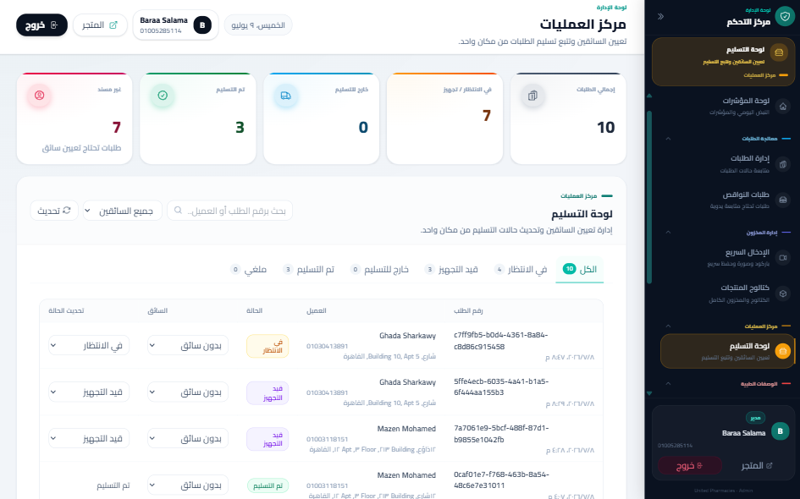
1. من القائمة الجانبية، اضغط على تبويب مركز العمليات.
2. راجع بطاقات الإحصائيات السريعة أعلى الشاشة: عدد الطلبات في كل حالة، وعدد السائقين المتاحين حاليًا.
3. في قائمة الطلبات الجاهزة للتوصيل، اضغط على زر تعيين سائق بجانب الطلب المطلوب.
4. اختر السائق المناسب من قائمة السائقين النشطين التي تظهر، ثم اضغط تأكيد التعيين.
5. تابع حالة كل طلب من نفس الشاشة؛ يتحدّث العمود المخصص تلقائيًا بمجرد استلام السائق أو تسليمه للطلب.
6. استخدم أدوات البحث والفلترة أعلى الشاشة لعرض الطلبات حسب سائق معيّن أو حسب حالة الطلب.

4. نظام قبول ورفض السائق
الصلاحية: الأدمن، المدير
متابعة رد فعل السائق الفعلي على أي طلب مُسنَد له، وليس فقط تعيينه.
1. بعد تعيين السائق للطلب من مركز العمليات، تظهر بجانب اسمه شارة ملوّنة توضح مدة انتظار الرد.
2. تتدرّج الشارة تلقائيًا مع الوقت: أخضر (رد قريب)، ثم أصفر (الوقت بدأ يطول)، ثم أحمر (تأخّر واضح في الرد).
◦ في حالة القبول / النجاح: لو قبل السائق الطلب، تتحول حالته تلقائيًا إلى قيد التوصيل ولا يلزمك أي إجراء إضافي.
◦ في حالة الرفض / وجود مشكلة: لو رفض السائق الطلب، يرجع تلقائيًا إلى قائمة الطلبات الجاهزة للتوصيل بدون تعيين — اضغط على زر إعادة الإسناد بجانبه واختر سائقًا آخر.
3. لمتابعة المشاكل الميدانية، اضغط على تبويب بلاغات السائقين لعرض كل مشكلة أبلغ عنها أي سائق أثناء التوصيل.
4. افتح أي بلاغ وراجع تفاصيله، ثم اتخذ الإجراء المناسب: التواصل مع العميل، إعادة إسناد الطلب، أو إلغاؤه.

5. إدارة الروشتات
الصلاحية: الأدمن، المدير، الصيدلي
مراجعة كل روشتة يرسلها عميل، والموافقة عليها أو رفضها قبل صرفها.
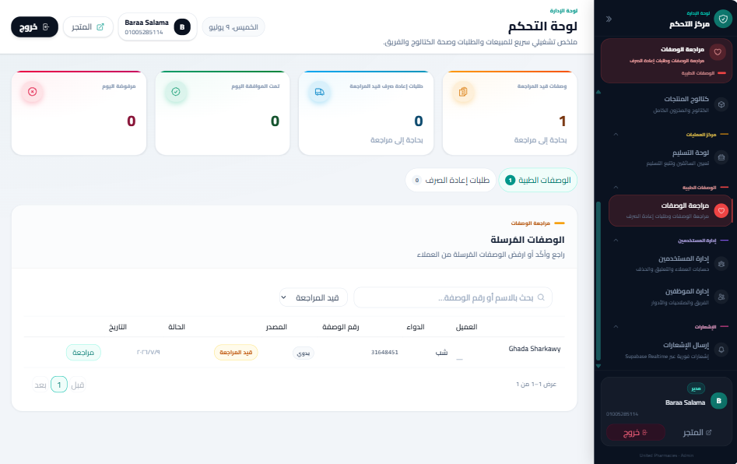
1. من القائمة الجانبية، اضغط على تبويب الروشتات.
2. اختر التبويب المناسب أعلى الشاشة: روشتات جديدة أو طلبات إعادة صرف.
3. ستظهر لك قائمة الروشتات قيد المراجعة؛ اضغط على رقم الطلب لفتح تفاصيله.
4. راجع صورة الروشتة المرفوعة، مع اسم الدواء، الجرعة، اسم الطبيب، ورقم الروشتة إن وُجد.
◦ في حالة القبول / النجاح: اضغط على الزر الأخضر قبول، ويصل إشعار فوري للعميل بالموافقة على الصرف.
◦ في حالة الرفض / وجود مشكلة: اضغط على الزر الأحمر رفض، ستظهر نافذة منبثقة، اكتب سبب الرفض بوضوح ثم اضغط تأكيد، ويصل إشعار للعميل موضّحًا السبب.
5. تتحدّث حالة الروشتة تلقائيًا في القائمة إلى (مقبولة) أو (مرفوضة) فور اتخاذ القرار.

6. إدارة المنتجات
الصلاحية: الأدمن، المدير، الصيدلي
التحكم الكامل في كتالوج المنتجات: الإضافة، التعديل، المخزون، والعروض.
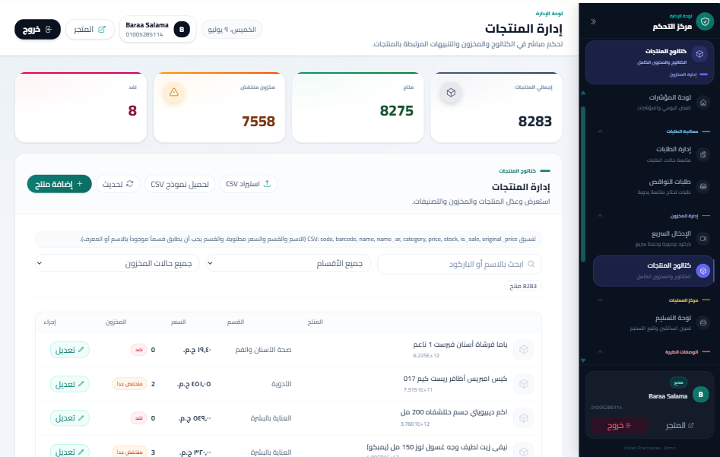
1. من القائمة الجانبية، اضغط على تبويب المنتجات.
2. لإضافة منتج جديد يدويًا، اضغط على زر إضافة منتج، املأ البيانات (الاسم، القسم، السعر، الكمية، الوصف، الصورة)، ثم اضغط حفظ.
3. لتعديل منتج موجود، اضغط على أيقونة القلم بجانبه، عدّل البيانات المطلوبة، ثم اضغط حفظ التعديلات.
4. لحذف منتج، اضغط على أيقونة سلة المهملات، وفي رسالة التأكيد التي تظهر اضغط تأكيد الحذف.
5. لإضافة عدد كبير من المنتجات دفعة واحدة، اضغط على زر استيراد CSV، ثم اختيار ملف من جهازك.
◦ في حالة القبول / النجاح: بعد التأكد من صحة الأعمدة في المعاينة الظاهرة، اضغط بدء الاستيراد ليضيف النظام كل المنتجات دفعة واحدة.
◦ في حالة الرفض / وجود مشكلة: لو ظهرت أعمدة غير متطابقة، اضغط إلغاء، عدّل ملف الـ CSV حسب القالب المطلوب، ثم أعد رفعه.
6. لمسح باركود منتج وربطه بسجله، اضغط على أيقونة الباركود بجانب حقل الكود، ووجّه الكاميرا نحو الباركود حتى يتم التعرف عليه تلقائيًا.
7. لتفعيل عرض على منتج، فعّل مفتاح تفعيل العرض، أدخل السعر بعد الخصم مع بقاء السعر الأصلي ظاهرًا للمقارنة، ثم اضغط حفظ.

7. الإدخال السريع للمنتجات
الصلاحية: الأدمن، المدير، الصيدلي
شاشة مختصرة ومباشرة لإضافة منتجات بسرعة وقت الجرد أو استلام شحنة كبيرة.
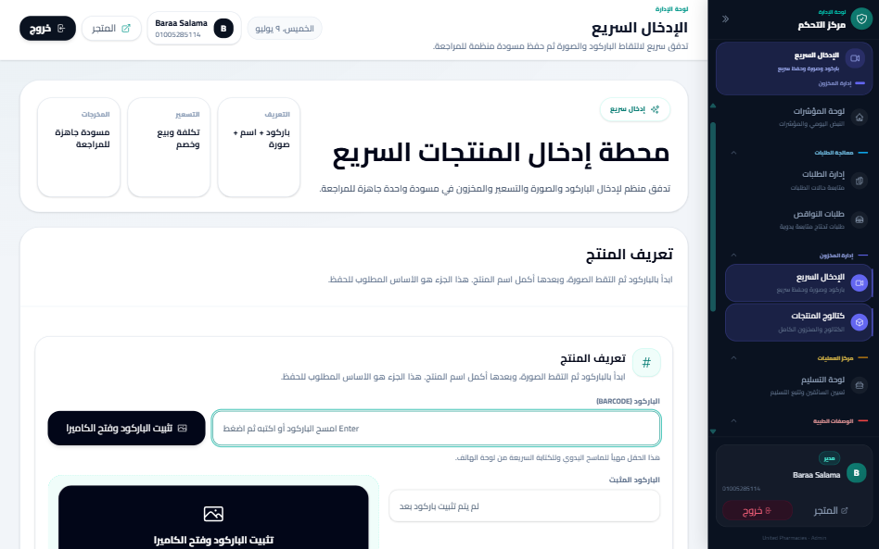
1. من القائمة الجانبية، اضغط على تبويب الإدخال السريع.
2. أدخل البيانات الأساسية فقط في النموذج المختصر: اسم المنتج، السعر، والكمية.
3. اضغط على زر إضافة والمتابعة لحفظ المنتج والانتقال لإدخال الصنف التالي مباشرة دون الرجوع للقائمة الرئيسية.
4. كرر الخطوة السابقة لكل صنف جديد في الشحنة أو الجرد.
5. بعد الانتهاء من كل الأصناف، اضغط على زر إنهاء للعودة إلى الشاشة الرئيسية.
ملاحظة: يمكن استكمال باقي بيانات أي منتج (الوصف، الصورة، القسم) لاحقًا من شاشة إدارة المنتجات العادية.

8. الطلبات الخاصة
الصلاحية: الأدمن، المدير، الصيدلي
طلبات العملاء على منتجات غير موجودة حاليًا في كتالوج المتجر.
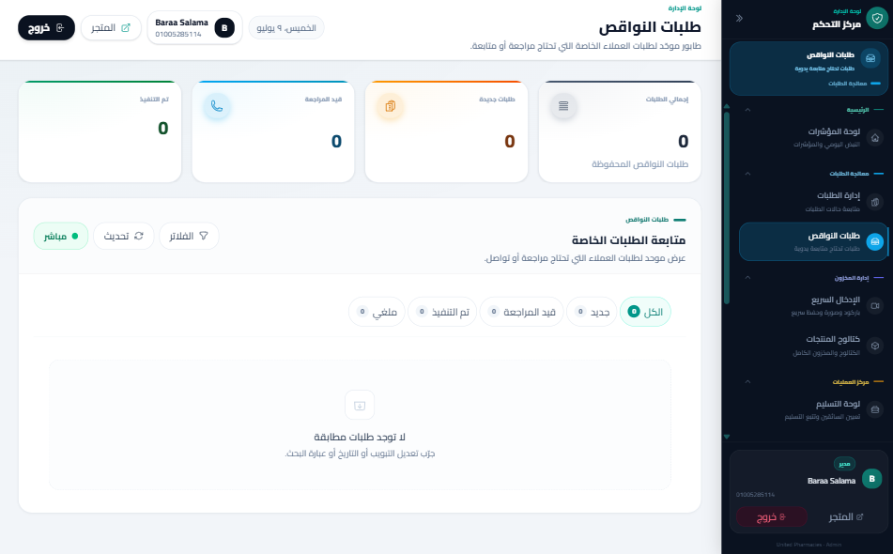
1. من القائمة الجانبية، اضغط على تبويب الطلبات الخاصة.
2. تظهر لك قائمة بطلبات العملاء على منتجات غير متوفرة حاليًا.
3. اضغط على أي طلب لعرض تفاصيله: اسم المنتج المطلوب، الكمية، وبيانات تواصل العميل.
4. تواصل مع العميل مباشرة من بيانات التواصل الظاهرة لإبلاغه بمدى توفر المنتج.
ملاحظة: هذه الشاشة حاليًا للعرض والمتابعة فقط — لا يوجد بعد زر داخل النظام لتحديد الطلب كـ"تم التوفير" أو لإغلاقه؛ المتابعة والتواصل مع العميل يتمّان يدويًا خارج الشاشة (هاتف أو واتساب). حالات الطلب المعروضة في القائمة (قيد المراجعة، تم التنفيذ، ملغي) للتتبّع الداخلي فقط حتى تُضاف أزرار التحكّم في الحالة.

9. إدارة الموظفين
الصلاحية: الأدمن فقط
إدارة حسابات كل فريق العمل: الصيادلة، المديرين، والسائقين.
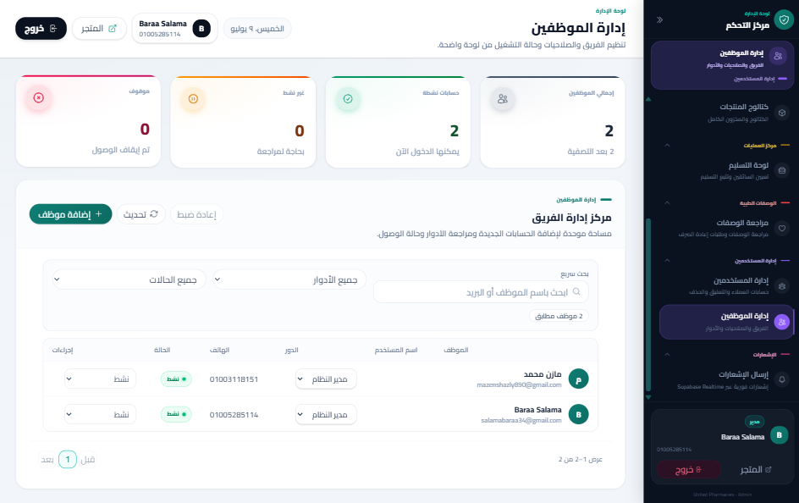
1. من القائمة الجانبية، اضغط على تبويب الموظفين.
2. لإضافة موظف جديد، اضغط على زر إضافة موظف، أدخل بياناته (الاسم، رقم الهاتف، البريد الإلكتروني)، واختر الدور من القائمة المنسدلة (أدمن / مدير / صيدلي / سائق)، ثم اضغط حفظ.
3. لإيقاف حساب موظف مؤقتًا، اضغط على مفتاح الحالة بجانب اسمه لتحويلها من نشط إلى موقوف.
4. لإعادة تفعيل الحساب، اضغط على نفس المفتاح مرة أخرى.
5. راجع عمود الحالة في أي وقت لمعرفة الموظفين النشطين حاليًا.

10. إدارة المستخدمين (العملاء)
الصلاحية: الأدمن فقط
إدارة كل حسابات العملاء المسجّلين في المتجر.
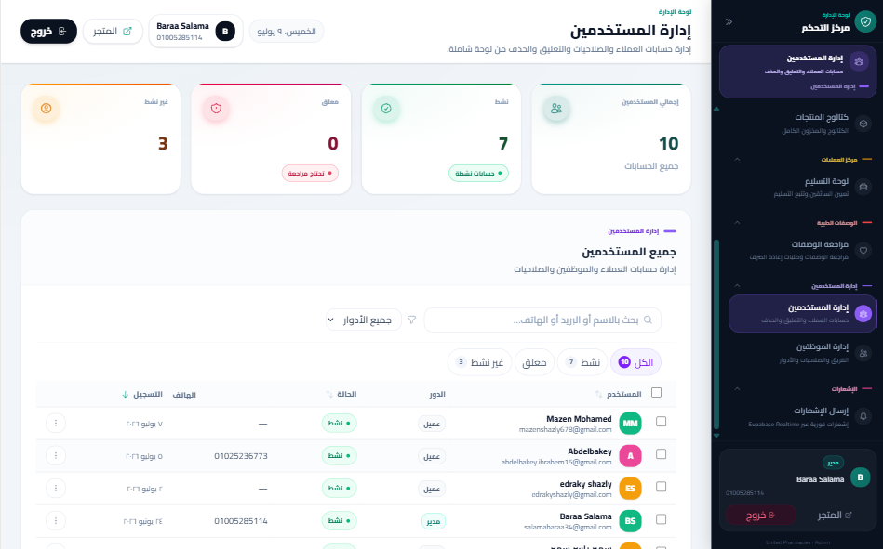
1. من القائمة الجانبية، اضغط على تبويب المستخدمين.
2. للبحث عن عميل معيّن، استخدم مربع البحث واكتب الاسم أو رقم الهاتف أو البريد الإلكتروني.
3. اضغط على اسم العميل لفتح تفاصيل حسابه: الطلبات السابقة، العناوين المحفوظة، وبيانات التواصل.
4. لإيقاف الحساب مؤقتًا، اضغط زر إيقاف الحساب، وفي النافذة المنبثقة اكتب سبب الإيقاف بوضوح، ثم اضغط تأكيد.
5. لحذف الحساب نهائيًا، اضغط زر حذف الحساب، وأكّد في نافذة التحذير التي تظهر.
ملاحظة: يحتفظ النظام تلقائيًا بسجل كامل لأي إجراء إيقاف أو حذف.
6. لمراجعة كل الإجراءات السابقة، اضغط على تبويب سجل التدقيق لمعرفة كل إجراء اتُخذ، ومن اتخذه، ومتى بالتاريخ والوقت.

11. الإشعارات
الصلاحية: الأدمن، المدير، الصيدلي
إرسال إشعارات يدوية للعملاء، بجانب الإشعارات التلقائية التي يرسلها النظام نفسه.
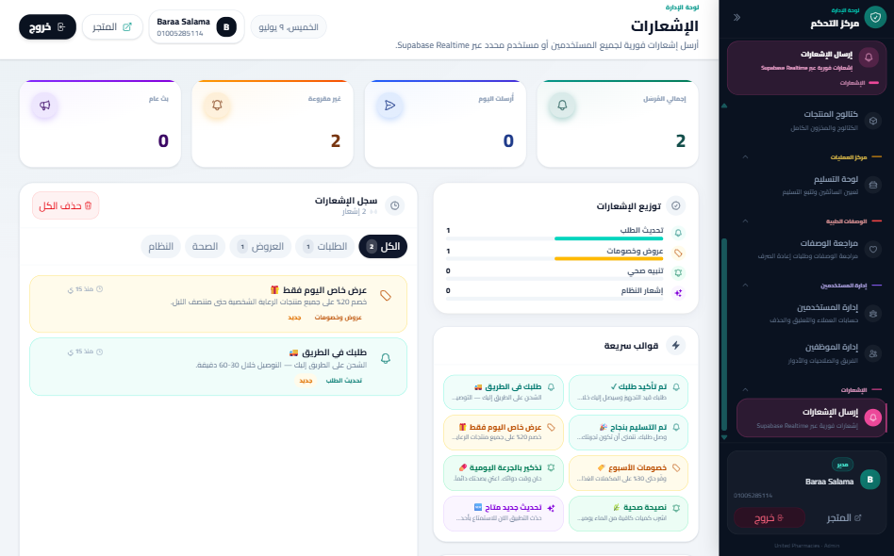
1. من القائمة الجانبية، اضغط على تبويب الإشعارات، ثم زر إشعار جديد.
2. في مربع المستلمين، ابحث بالاسم أو رقم الهاتف أو البريد الإلكتروني، واختر العميل أو العملاء المطلوبين.
3. راجع بطاقة كل مستلم (الصورة والاسم) الظاهرة قبل الإرسال للتأكد من اختيار الشخص الصحيح.
4. اكتب نص الإشعار في الحقل المخصص.
5. لإرسال إشعار لعميل واحد، تأكد من اختيار عميل واحد فقط، ثم اضغط زر إرسال.
6. لإرسال نفس الإشعار لمجموعة عملاء دفعة واحدة، اختر أكثر من عميل بنفس الطريقة، ثم اضغط زر إرسال للكل.
7. بعد الإرسال، اضغط على تبويب سجل الإشعارات لمتابعة كل الإشعارات المُرسلة لحظة بلحظة.

الجزء الثاني — تطبيق الموبايل: تجربة العميل
تطبيق واحد بتجربتين مختلفتين حسب نوع الحساب

12. التسوق
الصلاحية: العميل
التجربة الأساسية التي يراها أي عميل عادي بمجرد فتح التطبيق.
📷 لقطة شاشة مقترحة هنا: شاشة الدفع واختيار طريقة السداد.
1. افتح التطبيق وسجّل الدخول، أو أنشئ حسابًا جديدًا من شاشة تسجيل الدخول.
2. من الشاشة الرئيسية، تصفّح العروض الحالية والمنتجات المقترحة، أو استخدم القائمة السفلية للوصول لأي قسم مباشرة.
3. للبحث عن منتج معيّن، اضغط على أيقونة البحث أعلى الشاشة واكتب اسم المنتج.
4. اضغط على أي منتج لعرض تفاصيله (الوصف، السعر، والكمية المتاحة)، ثم اضغط زر أضف للسلة.
5. اضغط على أيقونة السلة لمراجعة المنتجات المختارة، وعدّل الكمية أو احذف أي منتج عند الحاجة.
6. اضغط على زر إتمام الطلب للانتقال لخطوة الدفع.
7. اختر عنوان التوصيل من العناوين المحفوظة، أو أضف عنوانًا جديدًا.
8. اختر طريقة الدفع: الدفع عند الاستلام، أو فودافون كاش، أو إنستاباي.
◦ عند اختيار فودافون كاش أو إنستاباي: اضغط زر رفع إثبات الدفع، اختر صورة إيصال التحويل من جهازك، ثم اضغط تأكيد.
◦ عند اختيار الدفع عند الاستلام: لا حاجة لرفع أي إثبات — انتقل مباشرة للخطوة التالية.
9. راجع ملخص الطلب النهائي، ثم اضغط زر تأكيد الطلب.

13. المتابعة والحساب
الصلاحية: العميل
متابعة كل ما يخص العميل بعد إتمام الطلب.
📷 لقطة شاشة مقترحة هنا: شاشة متابعة حالة الطلب بخطواتها.
1. اضغط على تبويب طلباتي من القائمة السفلية لعرض كل طلباتك.
2. اضغط على أي طلب لمتابعة حالته لحظة بلحظة: قيد التجهيز، خرج للتوصيل، أو تم التسليم.
3. لإضافة روشتة جديدة، اضغط على تبويب الروشتات ثم زر إضافة روشتة جديدة، واختر إحدى الطرق الثلاث:
◦ تصوير الملصق مباشرة: اضغط فتح الكاميرا والتقط صورة واضحة للروشتة، وتتم معالجتها على الموبايل نفسه قبل الإرسال.
◦ رفع صورة يدويًا: اضغط اختيار من المعرض وحدد صورة الروشتة المحفوظة على جهازك.
◦ عبر واتساب: اضغط زر إرسال عبر واتساب لفتح محادثة مباشرة مع فريق الدعم وإرسال صورة الروشتة هناك.
4. تابع حالة المراجعة من نفس الشاشة: تحت المراجعة، تم القبول، أو مرفوضة مع ظهور السبب بجانبها إن وُجد.
5. للوصول لبياناتك الشخصية، اضغط على تبويب حسابي، وعدّل بيانات الحساب أو العناوين المحفوظة أو تفضيلات الإشعارات، ثم اضغط حفظ.

الجزء الثالث — تطبيق الموبايل: تجربة السائق
تجربة جديدة كاملة مخصصة للتوصيل فقط

14. المهام والعروض (جديد)
الصلاحية: السائق
بمجرد تسجيل دخول السائق، يعرض التطبيق شاشات مختلفة تمامًا عن شاشات العميل، مخصصة للتوصيل فقط.
📷 لقطة شاشة مقترحة هنا: شاشة عرض توصيل جديد بزري القبول والرفض.
1. سجّل الدخول بحساب السائق الخاص بك.
2. من الشاشة الرئيسية، راجع قائمة مهامي اليومية لمعرفة كل الطلبات المُسنَدة لك حاليًا.
3. عند وصول عرض توصيل جديد، تظهر شاشة عرض توصيل جديد بتفاصيل الطلب: عنوان الاستلام والتسليم وعدد المنتجات.
◦ في حالة القبول / النجاح: اضغط على الزر الأخضر قبول، وينتقل الطلب مباشرة إلى قائمة مهامك.
◦ في حالة الرفض / وجود مشكلة: اضغط على الزر الأحمر رفض، سيظهر مربع نصي، اكتب سبب الرفض ثم اضغط تأكيد، ويرجع الطلب تلقائيًا لفريق العمليات لإعادة إسناده لسائق آخر.
ملاحظة: لكل عرض مهلة محدّدة للرد، وكل ما طال الوقت بدون رد زادت أهمية الاستجابة بسرعة.

15. تنفيذ التوصيل (جديد)
الصلاحية: السائق
الخطوات التي يمشي عليها السائق من استلام الطلب وحتى تسليمه للعميل.
📷 لقطة شاشة مقترحة هنا: شاشة الإبلاغ عن مشكلة أثناء التوصيل.
1. من قائمة مهامي، اضغط على الطلب الذي تريد تنفيذه.
2. عند وصولك للصيدلية واستلام الطلب فعليًا، اضغط على زر تأكيد الاستلام.
3. توجّه لعنوان العميل، وعند تسليم الطلب بنجاح، اضغط على زر تم التسليم.
4. في أي وقت أثناء التوصيل، لو واجهتك مشكلة، اضغط على زر الإبلاغ عن مشكلة.
◦ في حالة الرفض / وجود مشكلة: اختر نوع المشكلة من القائمة (عميل لم يرد، عنوان غير صحيح، رفض الاستلام، منتج تالف، منتج مفقود، صعوبة في الوصول، عطل بالمركبة، أو مشكلة أخرى)، اكتب تفاصيل إضافية إن وُجدت، ثم اضغط إرسال البلاغ.
5. كل تحديث تقوم به — استلام، تسليم، أو بلاغ — يصل فورًا لفريق العمليات ولوحة التحكم بدون أي تأخير.

الجزء الرابع — الموقع الإلكتروني
نفس تجربة العميل، لكن من خلال المتصفح مباشرة

16. التسوق عبر الموقع الإلكتروني
الصلاحية: العميل
واجهة كاملة للعملاء الذين يفضّلون التسوق من المتصفح مباشرة بدل التطبيق.
1. افتح المتصفح على جهازك وادخل على رابط الموقع.
2. سجّل الدخول بنفس بيانات حسابك المستخدمة في التطبيق — نفس الحساب يعمل على الموقع والتطبيق في آن واحد.
3. تصفّح المنتجات، استخدم البحث، وأضف للسلة بنفس خطوات التطبيق تمامًا (راجع قسم «التسوق» أعلاه).
4. أتمم الدفع واختر طريقة الدفع المناسبة بنفس الخطوات الموضحة في تطبيق الموبايل.
5. لمتابعة طلباتك، اضغط على حسابي ثم طلباتي من القائمة العلوية.
6. للاطلاع على معلومات إضافية، اضغط على من نحن، أو الأسئلة الشائعة، أو سياسات الاستخدام أسفل الصفحة.
لأي استفسار أو مشكلة أثناء استخدام النظام،
تواصلوا مع فريق الدعم الفني

